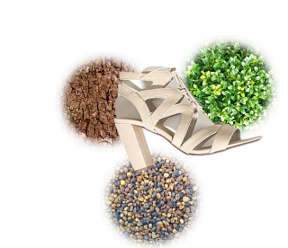
Pracovní list

Vystavte správnou účtenku?
Cena bot = 2 581 Kč bez DPH

ZNAČKA

258 Kč

65 Kč

426 Kč

VÝROBA
DISTRIBUCE
DOPRAVA

MATERIÁL

PRODEJ

671 Kč

1 161 Kč

PLATY

